ЈАВНО ПРЕДУЗЕЋЕ „ЕЛЕКТРОПРИВРЕДА СРБИЈЕ“ БЕОГРАД

ЕЛЕКТРОПРИВРЕДА СРБИЈЕ ЈП БЕОГРАД-ОГРАНАК ТЕНТ

Улица: Богољуба Урошевића- Црног број 44

Место:Обреновац

Број: 5364-E.03.02.-17457/8-2019 од 18.01.2019. године

На основу члана 54. и 63. Закона о јавним набавкама („Службeни глaсник РС", бр. 124/12, 14/15 и 68/15), Комисија за јавну набавку број **ЈН 1382/2018 (3000/0114/2018)** за набавку добара: Набавка мерне опреме за систем отпепељивања, на захтев заинтересованих лица, даје

ДОДАТНЕ ИНФОРМАЦИЈЕ ИЛИ ПОЈАШЊЕЊА

У ВЕЗИ СА ПРИПРЕМАЊЕМ ПОНУДЕ

**Бр. 1.**

Пет и више дана пре истека рока предвиђеног за подношење понуда, заинтересована лица су у писаном облику од наручиоца тражила додатне информације односно појашњења, а Наручилац објављује на Порталу јавних набавки и интернет страници Наручиоца,следеће информације, односно појашњења:

**ПИТАЊЕ 1**:

Партија 1, тачка 3

**Трансмитер за електромагнетно мерење протока Promag 55S DN 250 (Order №: 55S2F-99KA1A10AAAB)**

а) Ознаке 99 на почетку кода означавају специјалну верзију, па је потребан серијски број уређаја, како би се дефинисао до краја.

б) Због чега је специфичан линер, који је у овом случају "natural rubber NR 1300 thick = 9mm"? Због чега је специфична процесна конекција: PN40, carbon steel, flange EN 1092-1, coil housing in St37-2 against mag. fieals, NR liner thickness 9mm, internal diam 256mm, face to face lenght 450mm standard?

**ОДГОВОР 1:**

а)У питању је специјална верзија.

Серијски бројеви су: АА130419000, АА130719000 и АА130619000.

б) Посебан је медијум (мешавина воде и пепела), који је изузетно абразиван па је на основу тога овај уређај са својим техничким детаљима одабран приликом уградње (тачније 3 уређаја) и у наведеним условима раде 10 година. Овом приликом купујемо један за резерву, тако да нам је важно да буде еквивалентан оном који је поуздан.

**ПИТАЊЕ 2**:

Партија 2, тачка 3

**Вибрациони прекидач нивоа 400 mm са темп. екстензијом Vegawave 63 (Order №: WE63.XXBGDRAMX) или одговарајући**

У званичној документацији не постоји овај код за поручивање. Спорно је слово R, и уместо њега може да буде  Z или N, па бих вас замолио да проверите још једном.  
Такође, да ли је неопходна радна температура до 250 степени, тј. која је реална максимална радна температура?

**ОДГОВОР 2:**

Неопходна је декларисана радна температура 250 степени, реална је око 200 степени.

Није спорно слово R, у прилогу А је искодиран уређај са Вегиног сајта.

За све недоумице око избора уређаја се обратите произвођачу уређаја или дистрибутеру.

***Прилог А Наруџбени број са сајта произвођача Vegawave 63 (Order №: WE63.XXBGDRAMX)***

**

**ПИТАЊЕ 3:**

Партија 2, тачка 5

**Вибрациони прекидач нивоа 700 mm са темп. екстензијом и удаљеном електроником Vegawave 63 (Order №: WE63.XXBGDRBMX) или одговарајући**

У званичној документацији не постоји овај број за поручивање. Спорно је слово R, и уместо њега може да буде  Z или N, па бих вас замолио да проверите још једном.  
Такође, да ли је неопходна радна температура до 250 степени, тј. која је реална максимална радна температура?

**ОДГОВОР 3:**

Неопходна је декларисана радна температура 250 степени, реална је око 200 степени.

Није споран наруџбени број, у прилогу Б је фотографија уређаја.

***Прилог Б Слика уређаја Vegawave 63 (Order №: WE63.XXBGDRBMX)***

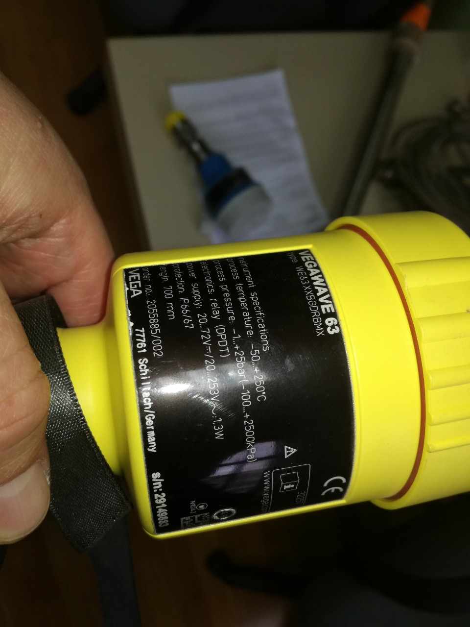

**ПИТАЊЕ 4**:

Партија 2, тачка 1

**Трансмитер релативног притиска (0 ÷ 10) bar Cerabar M PMP55 (Order №: PMP55-AA22IA1PGBGTJA1A) или одговарајући**

Да ли је потребно локално подешавање помоћу тастера и која врста подешавања се обавља у пољу?

**ОДГОВОР 4:**

Потребно је локално подешавање помоћу тастера на електроници, еквивалентно захтеваном трансмитеру: сетовање LRV (Zero), URV (Span); Alarm current min; Damping on/off; Locking/Unlocking parameters.

Видети слику испод, прилог Ц (Cerabar M, HART opcija).

Прилог Ц

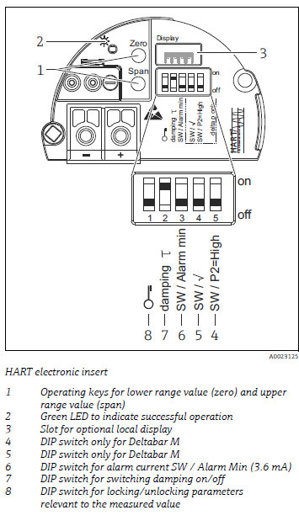

**ПИТАЊЕ 5**:

Партија 2, тачка 2

**Трансмитер релативног притиска (0 ÷ 16) bar Cerabar M PMP55 (Order №: PMP55-AA21JA1SGBUBJA1A) или одговарајући**

У захтеву сте навели опсег 0-16 бар, а на основу кода, у питању је 0-40бар. Који од ових опсега Вам више одговара? Да ли је неопходан локални дисплеј, и које информације и подешавања желите на том локалном дисплеју?

**ОДГОВОР 5:**

Тражи се трансмитер 0-16 бар. Тренутно се користи тај који је искодиран (0-40 бар).  Неопходан је локални дисплеј и сва подешавања која су на слици ниже у прилогу Д (HART опција).

*Прилог Д*

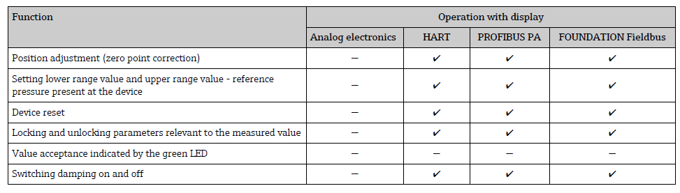

**ПИТАЊЕ 6:**

Партија 2, тачке 7. и 8.

Order code је исти, а опис је другачији. Један је DN80 а други DN100.

a) на шта се тачно односи део ознаке B, јер је нема нигде у доступној документацији? Углавном је слово А, које се односи стандардну верзију и на радну температуру до 80*C.,..

б) да ли су уређаји са навојном прикључном конекцијом, гледајући дати код,  па је накнадно додата прирубница?

Уколико је прихватљиво да понудимо уређај са навојном процесном конекцијом, а да он буде намонтиран на одговарајућу прирубницу? У том случају, треба нам информација о материјалу прирубнице?

**ОДГОВОР 6:**

а) део ознаке B (*Version / Process temperature B Seal FKM (Viton) / -20...+80°C*)се односи на заптивке и процесну температуру (у прилогу Е је искодиран Наруџбени број са сајта произвођача).

б) уређаји су са навојном прикључном конекцијом (*Process fitting / Material G Thread G2 PN2, DIN3852-A-B / PVDF*), па се накнадно додаје прирубница.

Прихватљиво је да понудите уређај са навојним прикључком који је монтиран на одговарајућу прирубницу.

Материјал прирубнице треба да буде исти као материјал навојног прикључка (*PVDF*).

***Прилог Е Наруџбени број са сајта произвођача***

**

**ПИТАЊЕ 7**:

Партију 2, тачка 5

Молимо Вас да дефинишете дужину кабла.

**Одговор 7:**

Дужина кабла за ту позицију је 10 м. У прилогу Ф је искодиран уређај.

***Прилог Ф Наруџбени број са сајта произвођача***



**У складу са наведеним појашњењима Комисија ће израдити измене и допуне конкурсне документације и исте објавити на Порталу јавних набавки и интернет страници Наручиоца.**